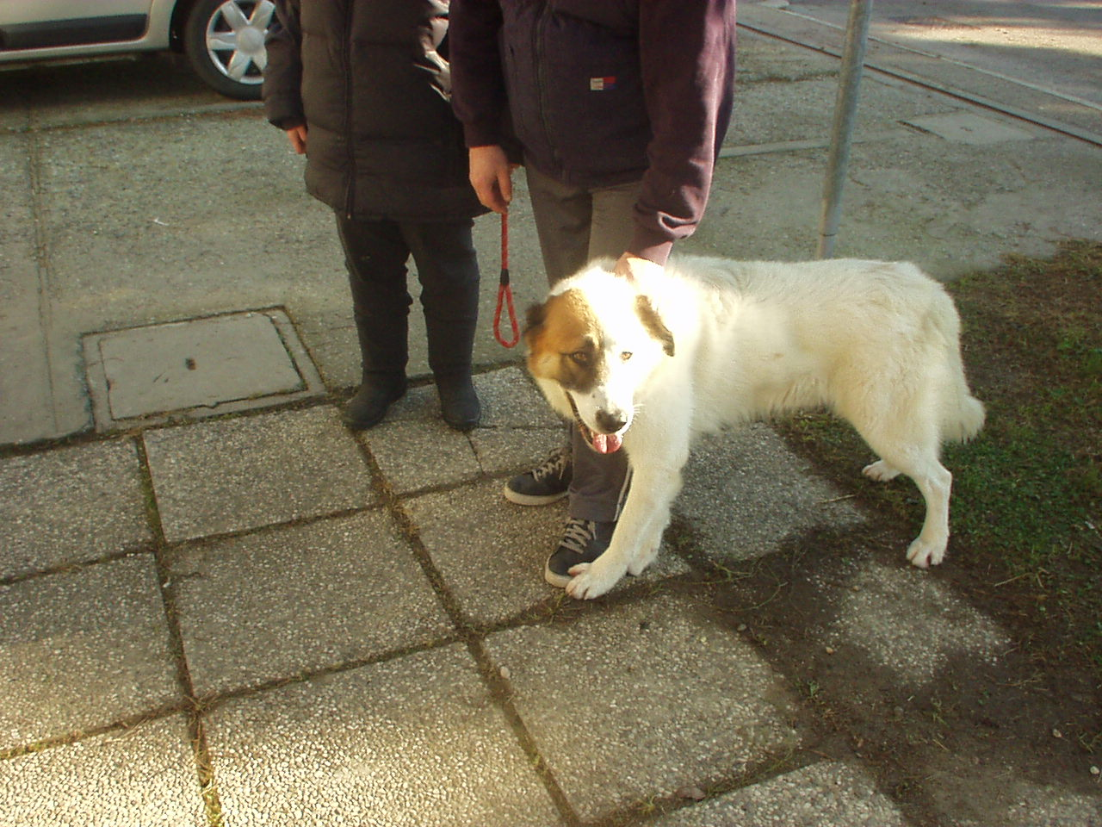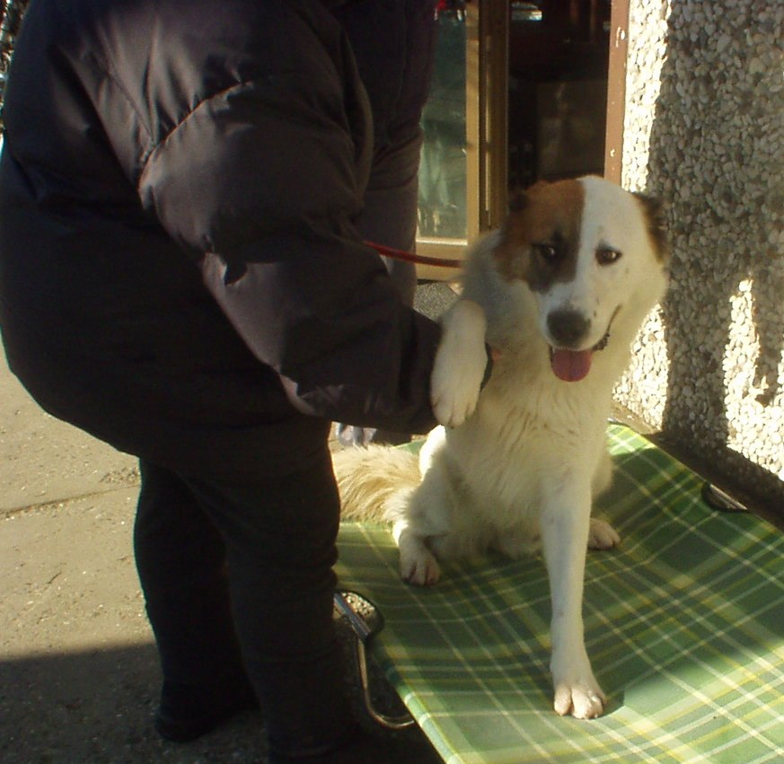

LILLO LA MASCOTTE DEL QUARTIERE

Appena arrivato nella nuova casa, questo gigante buono è diventato la mascotte del quartiere: tutti i vicini passano sempre a salutarlo e fargli le coccole, che lui accetta più che volentieri.
Dopo un periodo di affiancamento, utile come sempre più agli umani che ai cani, si è ambientato benissimo nella nuova casa ed ha dimostrato di saper interagire con i nuovi amici pelosi, pur avendo vissuto per anni in isolamento.
Gli animali sanno sempre sorprenderci!

